Экологический проект для детей среднего дошкольного возраста
"Цветочная радуга"
Подготовила: воспитатель:Немкова М.Л
Постановка проблемы. Засушливое лето заставило задуматься о том, как облагородить территорию детского сада и поддерживать её эстетический вид. Посадка цветущих растений, ландшафтный дизайн, создание зеленого газона позволят улучшить экологическую обстановку и обеспечить привлекательность территории детского сада.
Цель проекта. Благоустроить территорию детского сада для осуществления экологического, эстетического и нравственного воспитания дошкольников, обогащать знания детей о цветах.
Задачи.
- обогащать представления детей о необходимости света, тепла и влаги для роста растений в процессе познавательной, игровой, экспериментальной деятельности;
- учить детей устанавливать связи между состоянием растений и условий среды;
- учить детей ухаживать за цветами;
- развивать эмоционально-эстетическое отношение к окружающему миру;
- привлечь родителей к процессу экологического воспитания дошкольников.
Участники проекта: сотрудники ДОУ, дети, родители.
Вид проекта: долгосрочный, с 01.03-01.10 2014г.

Условия:
- Материальные: приобретение семян.
- Педагогические: использование загадок, дидактических игр, экологических сказок, рассматривание иллюстраций.
Ожидаемый результат:
- улучшится состояние территории детского сада;
- дети познакомятся с экологическими знаками;
- дети научатся делать выводы, устанавливать причинно-следственные связи;
- у детей будут сформированы навыки ухода за растениями;
- дети научатся гуманно обращаться с объектами природы и соблюдать правила безопасности в природе;
- привлечение родителей к осуществлению проекта благотворно повлияет на экологическое воспитание дошкольников.

Продукт проектной деятельности. Разнообразие цветников на территории детского учреждения.

Этапы проекта:

1этап - подготовительный: постановка целей, задач, определение направлений и методов исследования, предварительная работа с педагогами, детьми и их родителями, выбор оборудования и материалов.
2этап - содержание проекта.
3этап - обобщающий (заключительный): обобщение результатов работы в различной форме, закрепление полученных знаний, формулировка выводов.

План действий по реализации проекта.
1этап. Постановка цели и задач, определение направлений, объектов и методов исследования, предварительная работа с педагогами, родителями, выбор оборудования, материалов.
2этап. Содержание проектной деятельности.
Сроки. Виды деятельности.
Март. Дидактическая игра "Что сначала, что потом?". Заучивание стихотворения "Подснежники" Г. Ладонщикова, "Мимоза" Майкова. Рассматривание букета мимозы. Изготовление детьми цветов к празднику 8 марта.
Апрель.Чтение "Первые Цветы" Виноградова. Д/И "Опиши-я угадаю". Формирование групповых клумб, цветников. Посадка луковиц тюльпанов в грунт, высадка рассады астры, цинии. Посев в клумбы семян и декоративных растений (петунии, календулы, ромашки садовой).

Май. Наблюдение за дикорастущими растениями (одуванчик). Труд на участке по уходу за цветником. Рисование "Весенние цветы". Декоративное оформление клумб (Ограждения из бросового материала: камни, пластиковые бутылки...) Заучивание стихотворения Серова "Одуванчик", О. Высоцкой "Колокольчик", "Незабудки".
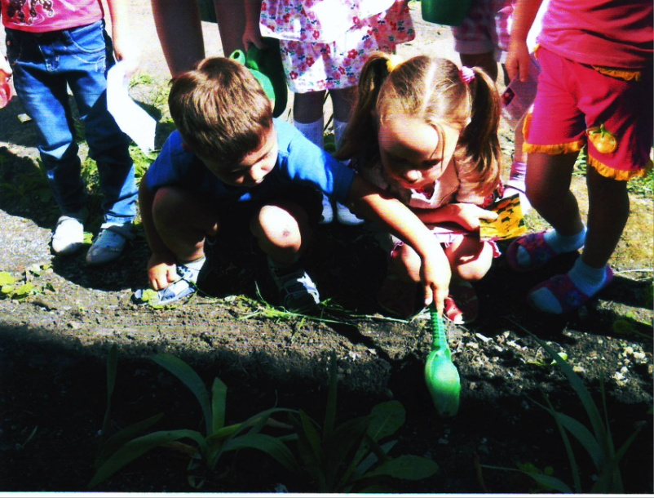
Июнь, июль, август.Труд по уходу за растениями на участке. Дидактические игры "Живая клумба", "Садовые-луговые", "Кто больше назовет?" Хороводные игры "К нам беги, цветочек", "Венок плетём, сплетаем". Загадки о цветах. Участие в конкурсе среди групп ДОУ "Лучший участок".

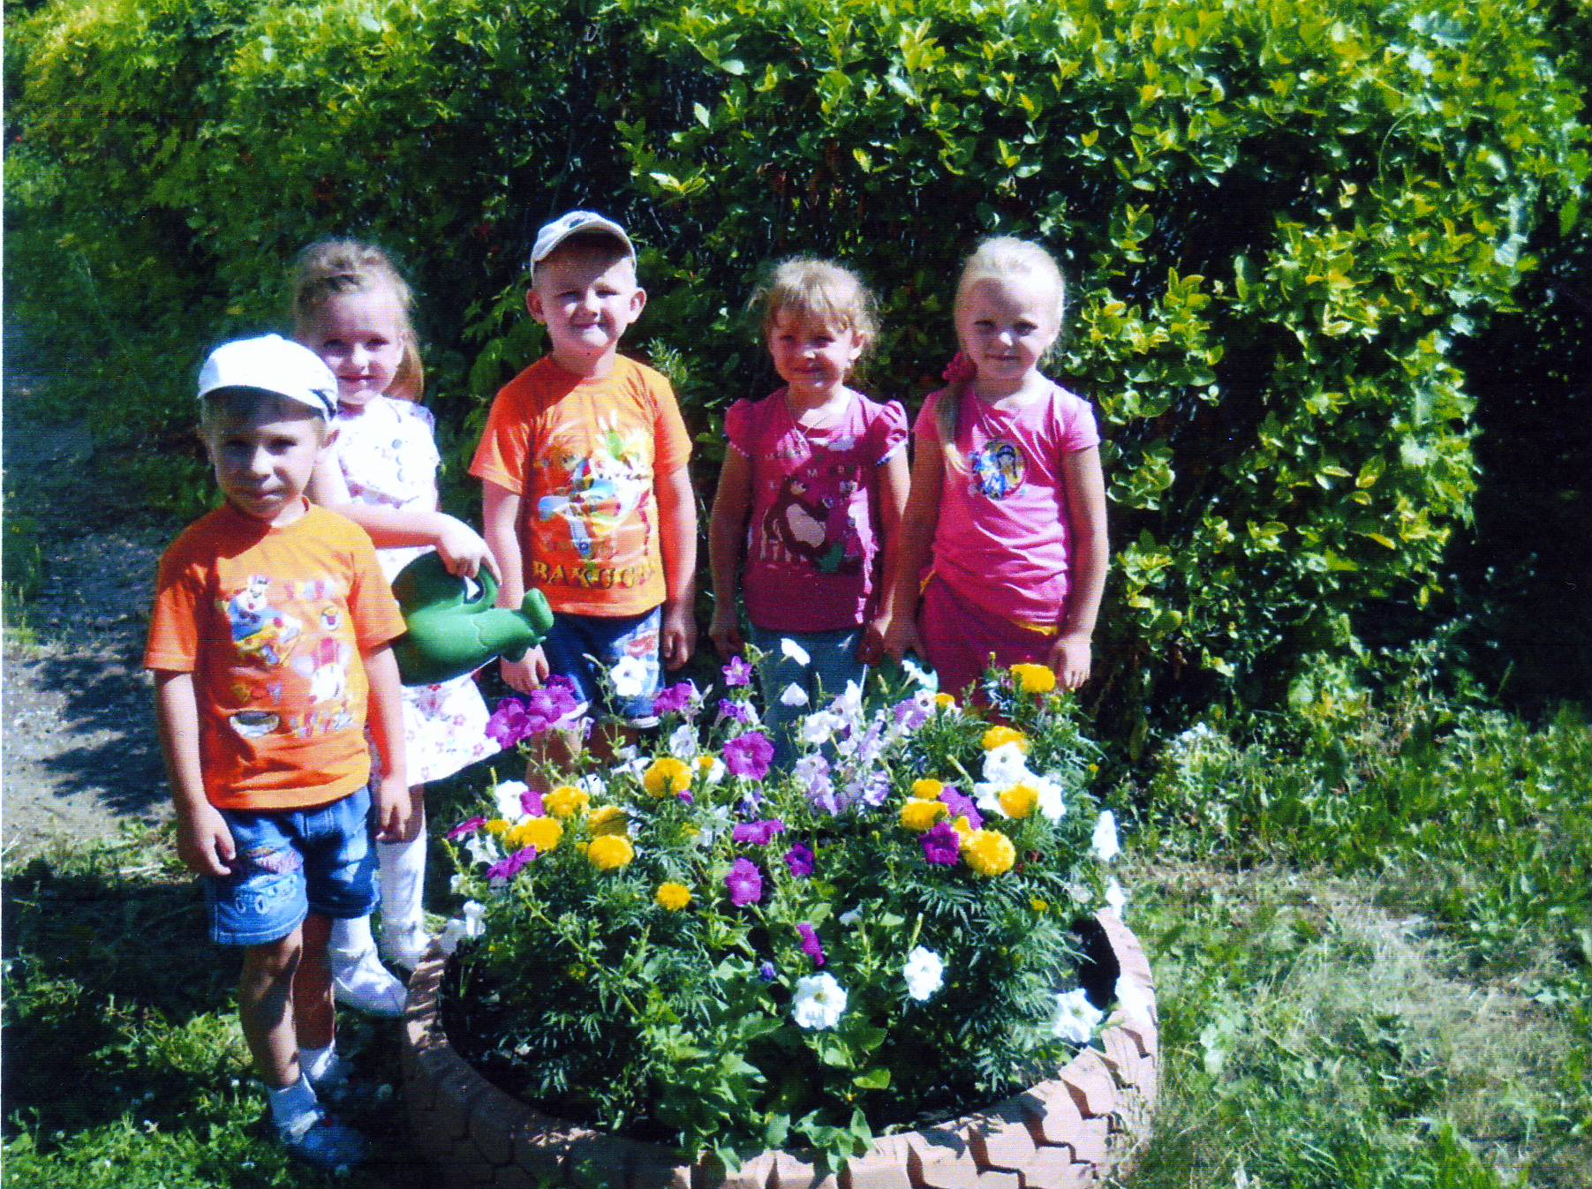

Сентябрь.Создание коллективного панно. Труд по уходу за растениями участка. Поддержание участка в эстетическом виде. Сбор семян цветов. Сортировка по виду. создание условий хранения.
3этап -обобщающий.
Обобщение результатов работы по экологическому проекту "Цветочная радуга". Анализ. закрепление полученных знаний, формулирование выводов детьми. Пополнение методической копилки сценариями, изготовление фотостенда.

